工程配置所需依赖的安装指令：

1、安装了opengl的核心库

sudo apt-get install libgl1-mesa-dev*
sudo apt-get install build-essential

2、安装OpenGL Library

sudo apt-get install libgl1-mesa-dev

3、安装OpenGL Utilities

sudo apt-get install libglu1-mesa-dev
sudo apt-get install libegl1-mesa-dev

4、安装OpenGL Utility Toolkit

sudo apt-get install libglut-dev

报错shell提示：正在读取软件包列表... 完成
正在分析软件包的依赖关系树
正在读取状态信息... 完成
E: 未发现软件包 libglut-dev
如果出现上述情况，请输入将上述 sudo apt-get install libglut-dev
命令改成sudo apt-get install freeglut3-dev就行

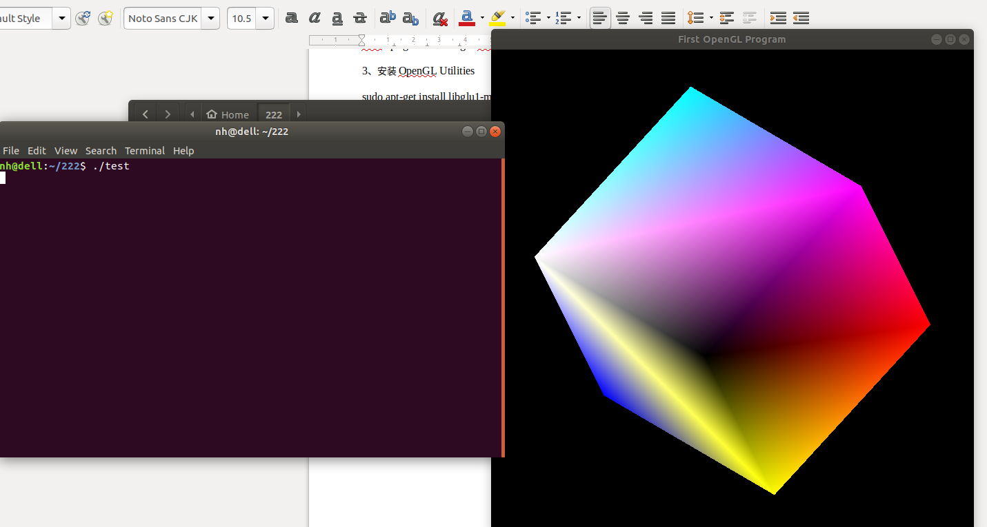
安装完成代码验证及结果图：

在我们的项目中，我们实时模拟和渲染头发。功能如下：

模拟

风和重力
头发与网格的碰撞
头发之间的碰撞和摩擦

生成几何体

头发在GPU上由少量模拟引导头发生成
头发会变成广告牌上的三角形条带
使用了许多OpenGL技术，包括细分着色器、几何着色器和变换反馈

渲染

阴影：使用阴影映射和百分比更接近过滤
使用深度不透明度贴图的阴影
使用深度剥离的透明度
使用4采样超采样消除混叠
头发之间的颜色变化

用户界面

多参数的交互调整
场景编辑器，允许用户绘制自定义头发放置和梳理方向

工程运行ＵＩ界面
１．仿真
２．几何构造
３．渲染
４．场景设置

１．仿真

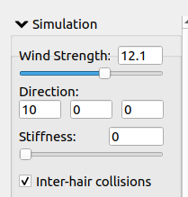

风力

风力方向：
往右 往上 重力作用 （ bug:三个数值不能同时为０）

刚度（头发硬度）

头发碰撞（风吹的时候晃动的剧烈程度）

２．几何构造
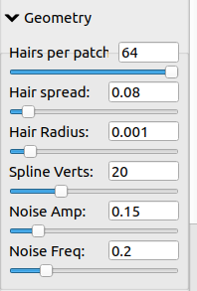

每一撮（网格或毛囊）发量（头发密度）

头发扩散程度（每一个网格或毛囊里的头发平铺散开程度）

头发半径（值太大系统会卡死）

样条顶点（一根头发有20个顶点组成，中间利用插值完成绘制，最小值３）

噪声放大器（在头发样条顶点处造成影响，使样条断裂或弯折。效果是应该是头发的柔顺（毛躁）程度）（非必须）

噪波频率（噪声频率，效果为：自然卷的程度）（非必须）

３．渲染
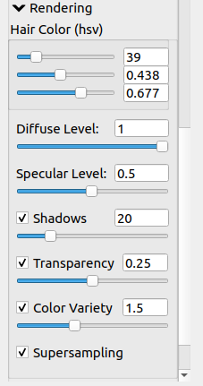

头发上色（h色调s饱和度v明度）

diffuse 光的漫反射，物体的某一部分越是正对着光源，它就会越亮，反射的颜色取决于头发的颜色，面对光源不同的角度反射出来颜色结果有差别，使仿真效果更逼真（非必须）

镜面（镜面光照）模拟有光泽物体（头发）上面出现的亮点（非必须）

头发在光源的照射下呈现的阴影（光源始终在右上方，可随模型旋转）（非必须）

透明度（头发的透明程度）（非必须）

超采样（使仿真效果更好，）
４.场景设置（子ｕｉ）

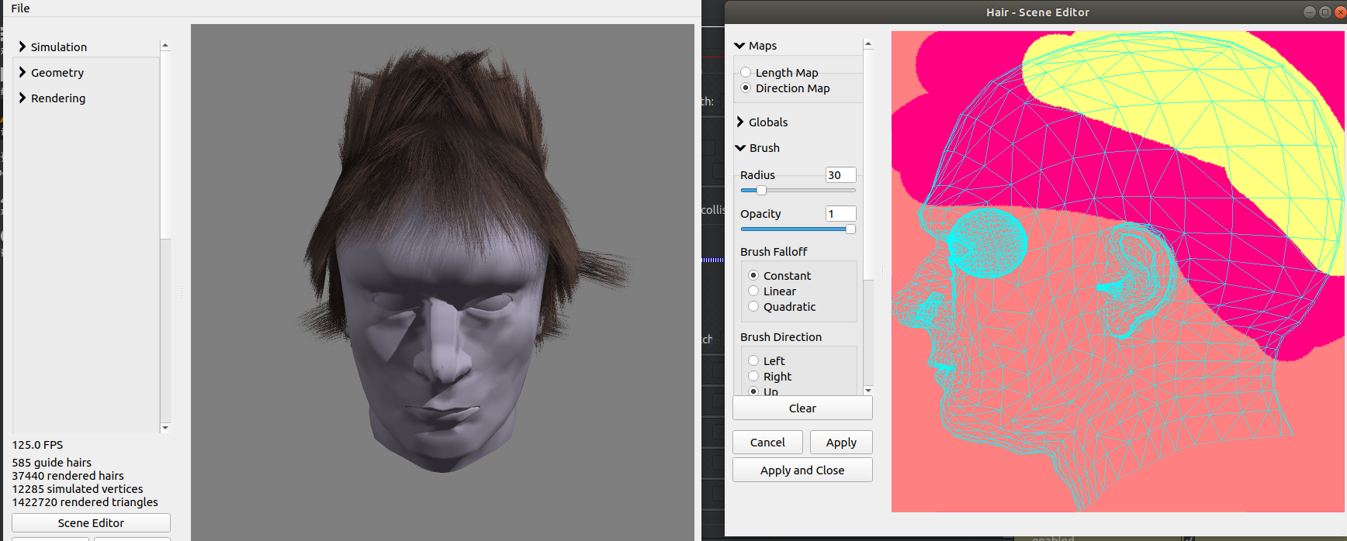
Map:
１．length map：指定头发的长度
２．Direction Map: 指定头发的方向

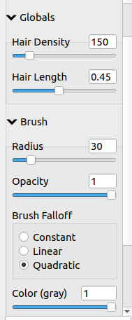

头发密度

头发长度

刷子半径

刷子的透明度(能够影响生成头发的长度，颜色越透明头发越短)

刷子衰减（对应了mask的三种生成显示方法）
１．持续
２．线性
３．二次型

刷子灰度程度(能够影响生成头发的长度，颜色越透明头发越短)

工程结构：
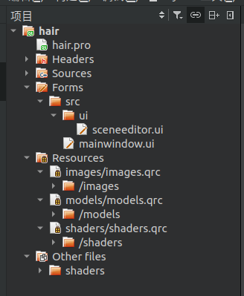

头文件
源文件
ｕｉ文件（仿真界面 和 绘制场景界面）

资源管理
存一些图标文件

存放一些模型

着色器相关配置文件

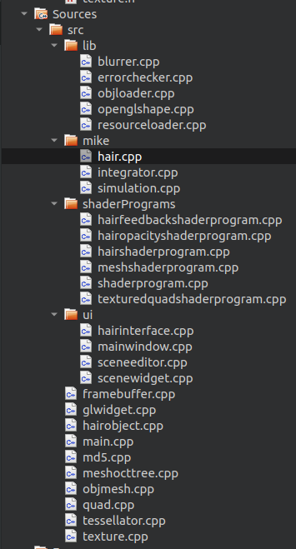

img模糊
错误检测
加载obj文件并做一些处理
缓冲区和顶点数组等初始化 创建和使用缓存（vao ）
着色器创建（加载，link） 各种shaderPrograme
存储顶点数据（表示某个单一仿真模型的头发）

执行仿真(仿真参数加载、计算各种受力、流体属性获取（速度、密度、）整合、)

着色器（加载shader文件里的相关配置）
调用
（头发不透明度、网格、纹理等相关着色器）

用户和ｕｉ的交互接口
（包含仿真和场景绘制）

帧缓冲区（vbo？）？存在多个缓存,（绘制阶段达到绘制不同模型目的）
渲染绘制窗口（具体绘制）
头发对象（主要是属性设置）
用于计算字符串或字节数组的MD5哈希的小类

用于初始化网格的OBJ文件,计算期间缩放网格的比例因子（即碰撞检测）

镶嵌器
不同类型纹理创建

hair.tcs
//细分着色器，处理面片或者斑点、碎片（patch）图元，生成一个几何图元的网格，位于顶点着色器的下个阶段。
//一开始指定一个patch，它是一列排好序的顶点。当一个patch被渲染时，细分曲面控制着色器先执行，
//对patch顶点进行操作，并指定从patch中应该生成多少几何图形。在细分曲面控制着色器完成之后，
//第二个着色器——细分曲面计算着色器使用细分曲面坐标来放置所生成的顶点，
//并且将它们发送到光栅化器，或发送到几何着色器做进一步处理。
1.渲染子窗口的头的网格图形是obj文件中vt数据坐标生成的，可以改为以v数据生成（SceneWidget.cpp）
2.对称生成头发的原因：（HairObject构造函数）因为相对称的一对顶点对应了相同的纹理坐标（可从head.obj里的v和vt数据看出）

Q1：若以v数据生成，则绘制头发mask用于生成头发时 其生成的头发的位置跟所需位置有差别，这是由于以上两点使用的坐标数据不同（必须使用相同的v数据或者vt数据才可以实现同步）
Q2：若要生成3D的头部涂抹区域，需要添加相机视角，并且绘制mask的时候，怎么得到对应绘制的纹理坐标用于生成头发（待测）

3.使用cloudcompare分割出来的头顶模型是bin文件（转obj）好像不可以，即使渲染窗口能用，（只显示头顶）但影响主仿真窗口的模型生成。

修改模型数据不太现实。
Answer1：应该不行
原代码： 修改：(对应纹理的生成必须使用uv坐标)
uv坐标 ----------->网格三角形 v坐标--------->网格三角形（变换后，正脸）
| |
| 相互对应 | 相互对应
| |
uv---------->生成头发 uv---------->生成头发

